

DESARROLLO DE SISTEMAS I

PRACTICA DE MODELADO ESTRUCTURAL: DIAGRAMAS DE CLASES

Diseño de Diagramas de Clases (Diseño Lógico)

Gabinete de Abogados
Se quiere diseñar un sistema de información sobre los asuntos que lleva un gabinete de abogados. Cada asunto tiene un número de expediente que lo identifica, y corresponde a un solo cliente. Del asunto se debe almacenar el período (fecha de inicio y fecha de archivo o finalización), su estado (en trámite, archivado, etc.), así como los datos personales del cliente al que pertenece (CI, nombre, dirección, etc.). Algunos asuntos son llevados por uno o varios procuradores, de los que nos interesan también los datos personales.

Zoo
Se quiere diseñar sistema para gestionar la información relativa a los zoos existentes en el mundo, así como las especies animales que éstos albergan. De cada zoo se conoce el nombre, ciudad y país donde se encuentra, tamaño (en m2) y presupuesto anual. De cada especie animal se almacena el nombre vulgar y nombre científico, familia a la que pertenece y si se encuentra en peligro de extinción.
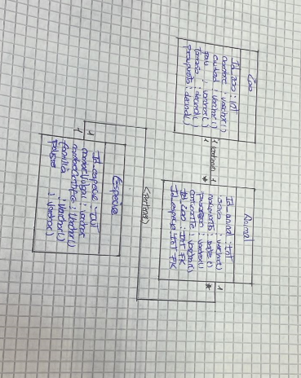
Además, se debe guardar información sobre cada animal que los zoos poseen, como su número de identificación, especie, sexo, año de nacimiento, país de origen y continente.

Proveedores
Tenemos que diseñar un sistema de gestión sobre proveedores y disponemos de la siguiente información:
- De cada proveedor conocemos su nombre, dirección, localidad, provincia y un identificador de proveedor que será único para cada uno de ellos.
- Nos interesa llevar un control de las piezas que nos suministra cada proveedor. Es importante conocer la cantidad de las diferentes piezas que nos suministra y en qué fecha lo hace. Tenga
en cuenta que un mismo proveedor nos puede suministrar una pieza con el mismo identificador en diferentes fechas. El diseño de la base de datos debe permitir almacenar un histórico con todas las fechas y las cantidades que nos ha proporcionado un proveedor.
- Una misma pieza puede ser suministrada por diferentes proveedores.
- De cada pieza conocemos un identificador que será único, nombre, color, precio y categoría.
- Pueden existir varias categorías y para cada categoría hay un nombre y un identificador de categoría

Cadena Editorial
Una casa editorial requiere un sistema de información para gestionar sus procesos más importantes, para ello nos proporciona la siguiente información:
- La editorial tiene varias sucursales, con su domicilio, teléfono y un identificador de sucursal.
- Cada sucursal tiene varios empleados, de los cuales tendremos su nombre, apellidos, CI y teléfono. Un empleado trabaja en una única sucursal.
- En cada sucursal se publican varias revistas, de las que almacenaremos su título, número de registro, periodicidad y tipo.
- Una revista puede ser publicada por varias sucursales.
- La editorial tiene periodistas (que no trabajan en las sucursales) que pueden escribir artículos para varias revistas. Almacenaremos los mismos datos que para los empleados, añadiendo su
especialidad.
- También es necesario guardar las secciones fijas que tiene cada revista, que constan de un título y una extensión.
- Para cada revista, almacenaremos información de cada ejemplar, que incluirá la fecha, número de páginas y el número de ejemplares vendidos.

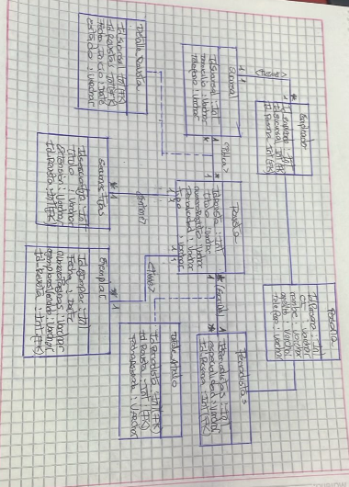

Empresa de Material Informático
Tenemos que diseñar un sistema de información para una empresa de material informático, de la que tenemos la siguiente información:
- Un equipo consta de varios componentes. Pueden ser necesarios varios componentes del mismo tipo para montar un equipo, por lo que será necesario almacenar la cantidad de
componentes que se necesitan en cada caso.
- Un cliente puede comprar equipos completos o componentes sueltos. Habrá que almacenar la cantidad de equipos o la cantidad de componentes de cada tipo que compra cada cliente.
También habrá que guardar la fecha de la compra.
- Tenga en cuenta que un mismo cliente puede comprar el mismo equipo o el mismo componente en diferentes fechas. El diseño de la base de datos debe permitir almacenar un
histórico con todas las fechas y las cantidades de equipos o componentes que ha comprado.
- Cada equipo está etiquetado con un identificador de equipo, una descripción, un precio y el stock disponible.
- Cada componente está etiquetado con un identificador de componente, una descripción, un precio y el stock disponible.
- Los datos que almacenamos los clientes son el CI, nombre, apellidos, domicilio, localidad, provincia y teléfono.
- Los datos que almacenamos de los empleados son el CI, nombre, apellidos y la sección donde trabaja.
- Un empleado trabaja en una única sección.
- Una sección se identifica por un id y un nombre de sección.
- En cada compra realizada por un cliente interviene un empleado y será necesario guardar qué empleado es el que ha atendido a cada cliente para cada una de las compras.

Agencia de Viajes
Una agencia de viajes nos solicita realizar el diseño de un sistema para gestionar las reservas de hoteles y vuelos que realizan los clientes de una agencia de viajes:
- La agencia de viajes está compuesta por un conjunto de sucursales. Cada sucursal está definida por el identificador de sucursal, dirección, localidad, provincia y teléfono.
- Un cliente puede contratar vuelos y estancias en hoteles a través de alguna de las sucursales que tiene la agencia de viajes.
- Cada vuelo está definido por un identificador, fecha/hora de salida, fecha/hora de llegada, origen, destino y número de plazas totales.
- Cada hotel está definido por el identificador del hotel, nombre, dirección, localidad, provincia, teléfono y número de estrellas.
- La información que se desea almacenar para cada cliente es un CI, nombre, apellidos, teléfono y email.
- A la agencia de viajes le interesa conocer a través de qué sucursal ha contratado cada cliente los servicios de vuelo y alojamiento.
- A la hora de reservar un vuelo el cliente puede elegir cualquiera de los vuelos que ofrece la agencia y en qué clase (turista o primera) desea viajar.
- El cliente se puede hospedar en cualquiera de los hoteles que ofrece la agencia, y elegir el régimen de hospedaje (media pensión o pensión completa). Siendo significativa la fecha de
entrada y de salida.

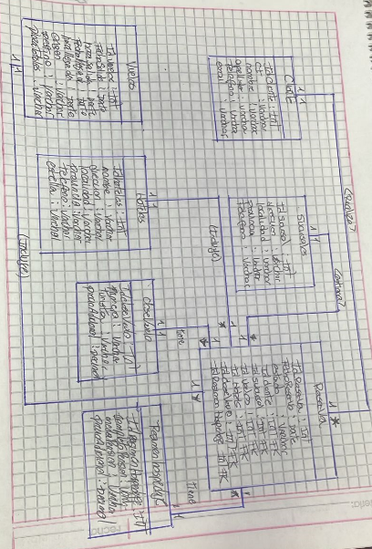

Exámenes
Los profesores del módulo de Programación deciden crear un sistema que contenga la información de los resultados de las pruebas realizadas por los estudiantes:
- Los estudiantes están definidos por un identificador único, CI, nombre, apellidos y el grupo al que asisten a clase. Los grupos se identifican con una letra mayúscula que puede estar entre la
A y la Z.
- Dichos alumnos realizan dos tipos de pruebas a lo largo del curso académico:
  - Exámenes teóricos. Cada estudiante realiza varios a lo largo del curso y se definen por
un identificador único, un título, el número de preguntas y la fecha de realización (será la misma para todos los alumnos que realizan el mismo examen). Habrá que almacenar la nota de cada alumno por examen.
  - Prácticas. Se realiza un número indeterminado de prácticas durante el curso académico. Se definen por un identificador, un título y el grado de dificultad. Los posibles grados de dificultad que pueden aparecer son: Baja, Media y Alta. En este caso los estudiantes pueden examinarse de cualquier práctica cuando lo deseen, debiéndose almacenar la fecha y la nota obtenida.
- De los profesores vamos a almacenar un identificador, CI, nombre y apellidos.
- Nos interesa saber qué profesor o profesores han participado en el diseño de una práctica. Tenga en cuenta que en el diseño de una práctica puede colaborar más de un profesor y que
un profesor puede diseñar más de una práctica. También interesa almacenar la fecha en la que cada profesor ha participado en el diseño de la práctica. En el caso de que un profesor participe

Concesionario de Automóviles
Un concesionario de automóviles desea informatizar su gestión de ventas de vehículos. En particular, se quiere tener almacenada la información referente a los clientes que compran en el concesionario, los vehículos vendidos, así como los vendedores que realizan las distintas ventas. Para ello se tendrá en cuenta que:
- Existen diferentes marcas de automóviles, para cada marca se almacena un identificador único y un nombre. Por ejemplo, pueden existir las marcas Audi, BMW, Volkswagen, etc.
- Una marca puede tener muchos modelos diferentes pero un modelo sólo puede pertenecer a una marca. De cada modelo se almacena un identificador único y un nombre. Por ejemplo, para
la marca Audi, podemos tener los modelos A1, A3, A4, etc.
- Para cada modelo pueden existir diferentes versiones. De cada versión se almacena un identificador único, un nombre de versión, la potencia, un precio base y el tipo de combustible.
Por ejemplo, para la marca Audi, modelo A3, pueden existir las versiones AUDI A3 1.0 TFSI 85kW (116CV), AUDI A3 1.6 TDI 85kW (116CV), etc.
- El tipo de combustible puede ser gasolina, diesel, gas licuado del petróleo (GLP), gas natural comprimido (GNC), híbrido, híbrido enchufable o eléctrico.
- Cada una de las versiones dispondrá de unos extras adicionales (aire acondicionado, pintura metalizada, etc). Los extras vienen definidos por un identificador, nombre y una descripción.
Hay que tener en cuenta que un extra puede ser común para varias versiones variando sólo el precio en cada caso.
- En cuanto a los clientes, la información de interés es el nombre, apellidos, CI, dirección y teléfono, lo mismo que para los vendedores.
- Los clientes pueden ceder su coche usado al comprar un vehículo nuevo. El coche usado vendrá definido por su marca, modelo, versión, matrícula y precio de tasación. Es importante conocer
la fecha en la que el cliente realiza esta cesión.
- Cuando se vende un coche nuevo en el concesionario, se desea saber quién ha sido el vendedor, el cliente, la versión y los extras que ha comprado. También es necesario almacenar
la fecha de la venta y la matrícula del nuevo vehículo.

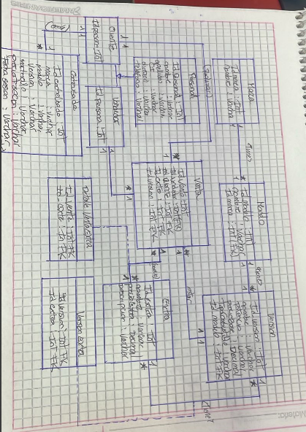

Club Náutico
Un club náutico desea tener informatizados los datos correspondientes a sus instalaciones, empleados, socios y embarcaciones que se encuentran en dicho club. El club está organizado de la siguiente forma:
- Los socios pertenecientes al club vienen definidos por su nombre, dirección, CI, teléfono y fecha de ingreso en el club.
- Las embarcaciones vienen definidas por matrícula, nombre, tipo y dimensiones.
- Los amarres tienen como datos de interés el número de amarre, la lectura del contador de agua y luz, y si tienen o no servicios de mantenimiento contratados.
- Hay que tener en cuenta que una embarcación pertenece a un socio aunque un socio puede tener varias embarcaciones. Una embarcación ocupará un amarre y un amarre está ocupado
por una sola embarcación. Es importante la fecha en la que una embarcación es asignada a un amarre.
- Los socios pueden ser propietarios de amarres, siendo importante la fecha de compra del amarre. Hay que tener en cuenta que un amarre pertenece a un solo socio y que no hay ninguna
relación directa entre la fecha en la que se compra un amarre y en la que una embarcación se asigna a un amarre.
- El club náutico está dividido en varias zonas definidas por una letra, el tipo de barcos que tiene, el número de barcos que contiene, la profundidad y el ancho de los amarres. Una zona tendrá
varios amarres y un amarre pertenece a una sola zona.
- En cuanto a los empleados, estos vienen definidos por su identificador, nombre, dirección, teléfono y especialidad. Un empleado está asignado a varias zonas y en una zona puede haber
más de un empleado, siendo de interés el número de barcos de los que se encarga en cada zona. Hay que tener en cuenta que un empleado puede no encargarse de todos los barcos de una zona.

Información Policial
La policía quiere crear un sistema de información sobre la seguridad en algunas entidades bancarias. Para ello tiene en cuenta que:
- Cada entidad bancaria se caracteriza por un identificador y por el domicilio de su central.
- Cada entidad bancaria tiene más de una sucursal que también se caracteriza por un identificador y por el domicilio, así como por el número de empleados de dicha sucursal.
- Cada sucursal puede contratar a varios vigilantes jurados, que se caracterizan por su identificador de vigilante y su edad. Un vigilante puede ser contratado por diferentes
sucursales (incluso de diferentes entidades) en diferentes fechas. También es necesario almacenar si se ha contratado con arma o no.
- La policía está interesada en controlar las personas que han sido detenidas por atracar sucursales. Estas personas se identifican por un CI y su nombre completo.
- Algunos de estos atracadores están integrados en algunas bandas organizadas y por ello se desea saber a qué banda pertenecen, sin ser de interés si la banda ha participado en el delito
o no. Las bandas se definen por un identificador de banda y por el número de miembros.
- Es necesario saber qué juez ha estado encargado de cada caso, sabiendo que un atracador puede ser juzgado por diferentes jueces en diferentes delitos. Es necesario almacenar si en
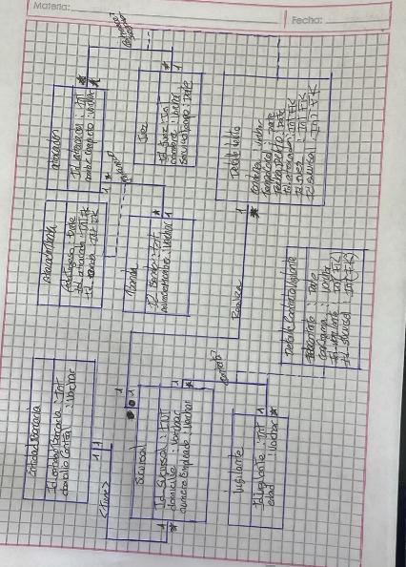
cada delito la persona detenida ha sido condenada o no, y de haberlo sido cuánto tiempo pasará en la cárcel. Un juez se caracteriza por una clave interna del juzgado, su nombre y los años de servicio.
- En ningún caso interesa saber si un vigilante ha participado en la detención de un atracador.

